**4 ОПИСАНИЕ ВЫПОЛНЕНИЯ ИНДИВИДУАЛЬНОГО ЗАДАНИЯ**

* 1. **Анализ предметной области**

Логические игры - это разновидность игр, которые требуют от игроков применения логического мышления, решения головоломок, а также возможностей анализа и прогнозирования. Область логических игр включает в себя широкий спектр игр различных форматов и стилей, включая кроссворды, судоку, головоломки, головоломки-лабиринты, игры на соответствие, логические задачи и многое другое.

Эти игры могут быть представлены как на бумаге, так и в цифровом формате, доступном для игры на компьютерах, планшетах и мобильных устройствах. Логические игры обычно ценятся за свою способность развивать и улучшать когнитивные навыки, такие как логическое мышление, способность к анализу, концентрация внимания и поэтому они будут актуальны всегда и подходят для любых возрастов.

Логические игры также могут иметь образовательное значение, поскольку они могут помочь улучшить способности к решению проблем, логическому анализу и даже математическому мышлению. Они также могут быть отличным способом провести время и развлечься, предлагая игрокам увлекательные и интригующие головоломки, которые требуют размышлений и принятия решений.

В целом, область логических игр предлагает широкий спектр увлекательных задач, способных заинтересовать различные категории игроков и предложить разнообразные вызовы для их интеллектуального развития.

Логические игры распространяются различными способами в зависимости от их типа и платформы. Мобильные приложения: Логические игры для мобильных устройств, такие как смартфоны и планшеты, обычно распространяются через официальные магазины приложений. Компьютерные игры: Логические игры для компьютеров могут быть распространены через цифровые платформы, такие как Steam, Epic Games Store, GOG и другие.

Некоторые логические игры могут быть доступны для игры через онлайн-платформы, которые предоставляют доступ к играм через Интернет в обмен на ежемесячную подписку или плату за игру по отдельности.

Также для благодаря цифровой дистрибуции.

Кре́стики-но́лики — логическая игра между двумя противниками на квадратном поле 3 на 3 клетки или бо́льшего размера (вплоть до «бесконечного поля»). Один из игроков играет «крестиками», второй — «ноликами».

**4.1.1 Обзор аналогов**

Игра Морской бой

Это игра на логику, стратегию и интуицию, где игроки пытаются определить расположение кораблей противника и первыми уничтожить вражеский флот.

Достоинства: Простой и понятный интерфейс. Доступность и вариативность игры (можно изменть размер поля, количесво кораблей). Правила игры "Морской бой" легко понять, и играть в нее может даже ребенок. Это делает игру привлекательной для широкого круга игроков различного возраста. Развитие логического мышления: Игра позволяет развивать у игроков логическое мышление и аналитические способности. Для победы необходимо стратегически размещать свои корабли и ловко искать корабли соперника.

Очевидным недостатком в некотрых версиях игры является отсутвие звукого сопровождения, автомотического обозначения полей, где не может быть корабля.

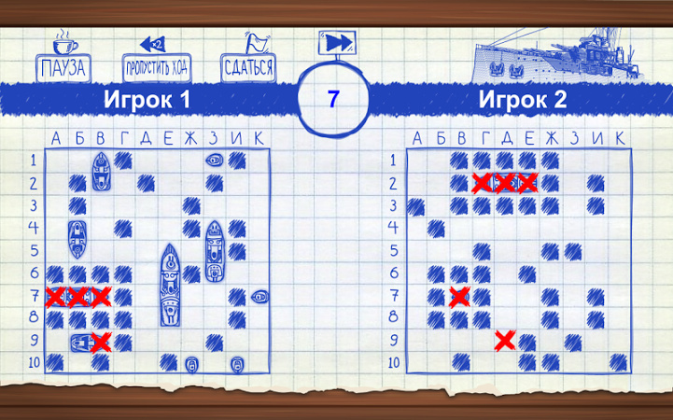

Рисунок 4.1– Пример игра «Морской бой»

Следующим рассматриваемым аналогом станет игра Сапер. Это игра на внимательность, умение расчитывать комбинации из цифр и логичесое мышление.

Достоинства игры:

Развитие логического мышления: Игра "Сапер" требует от игроков принятия разумных решений на основе имеющейся информации. Это способствует развитию логического мышления и способностей к анализу.

Также присутсвует разнообразие уровней сложности: "Сапер" предлагает различные уровни сложности, что позволяет игрокам выбирать уровень, соответствующий их навыкам и опыту. Это делает игру привлекательной для широкой аудитории.

Нестандартность: Игра "Сапер" предлагает нестандартный и неожиданный геймплей, что делает ее увлекательной и захватывающей. И простота интерфейса.

Есть также недостатки: отсутвие звукового сопровождения и частичная статичность игры.

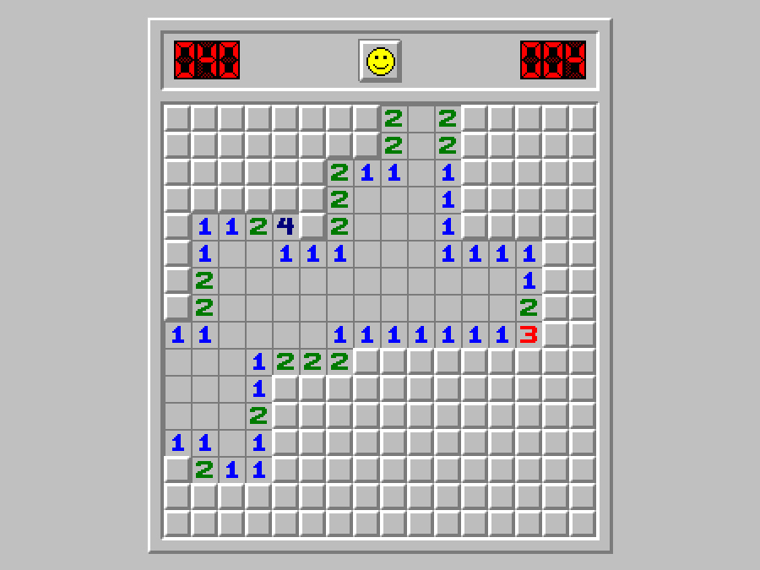

Рисунок 4.2 – Пример игра «Сапер»

Аналог игра «Виселица».

Виселица- игра на знание языка, внимание и умение логически мыслить, где игроки пытаются угадать загаданное слово, называя буквы до того, как будет завершен рисунок «виселицы».

Достоинства игры "Виселица":

Обучение новым словам: Игра "Виселица" помогает игрокам расширить свой словарный запас, так как она основана на угадывании слов. Игра "Виселица" требует от игроков логического мышления и анализа, так как для угадывания слова им необходимо использовать свои логические способности.

Простота правил: Игра имеет простые правила, что делает ее доступной для широкой аудитории, включая детей и взрослых.

Недостатки игры "Виселица":

Ограниченность геймплея: После определенного количества игр "Виселица" может потерять свою привлекательность из-за ограниченности игрового процесса. Отсутствие вариативности: Игра "Виселица" может стать монотонной из-за отсутствия дополнительных элементов и возможностей для разнообразия.

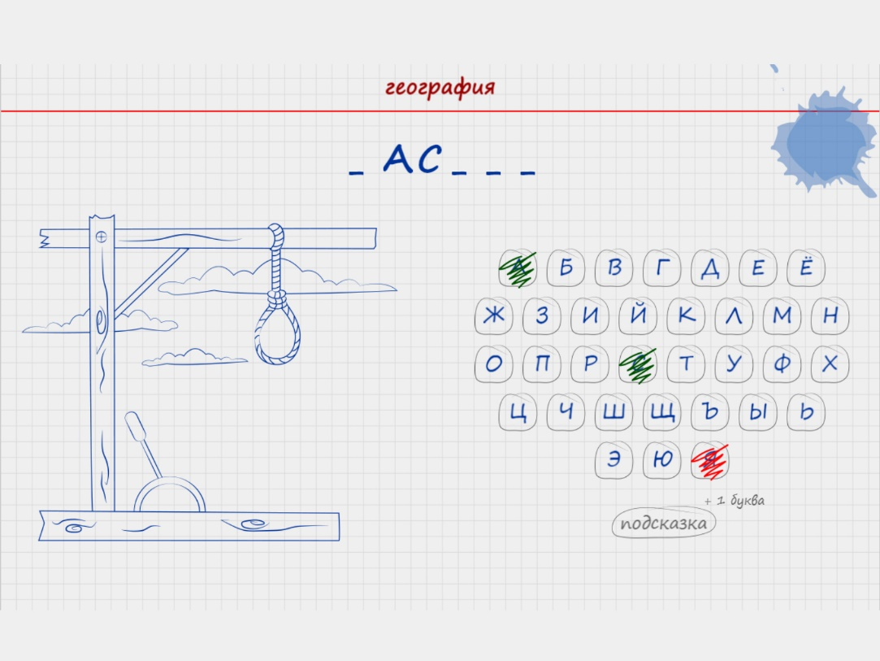

Рисунок 4.3– Пример игра «Виселица»

Следующий рассмотренный аналог игра «Шашки». Шашки: Это классическая игра на шашках, которая практикуется по всему миру. Она имеет различные варианты, включая русские, английские и бразильские шашки.

Достоинства:

доступность: игра в шашки онлайн доступна в любое удобное время, что позволяет игрокам наслаждаться игрой без ограничений по местоположению.

Возможность игры с реальными соперниками: Онлайн-шашки позволяют игрокам сразиться с реальными противниками из разных частей мира, что дает возможность поучаствовать в соревнованиях и улучшить свои навыки. Также разнообразие игровых режимов: многие платформы предлагают различные режимы игры, включая классические, международные и другие варианты шашек, что добавляет разнообразия в игровой процесс. Удобные инструменты обучения: На многих онлайн-платформах предлагаются интерактивные уроки и обучающие материалы, помогающие игрокам улучшить свои навыки в шашках.

Недостатки игры в шашки онлайн:

Возможные проблемы с подключением: Игра в шашки онлайн может столкнуться с проблемами подключения к сети, что может создать неудобства и нарушить игровой процесс. Ограничения в визуальной обратной связи: Онлайн-игра может быть лишена тактильных ощущений и визуальной обратной связи, которые игрок получает при игре с физическими шашками.

Возможные технические проблемы: Некоторые платформы могут иметь технические проблемы, такие как задержки в передаче ходов или ошибки в программном обеспечении.

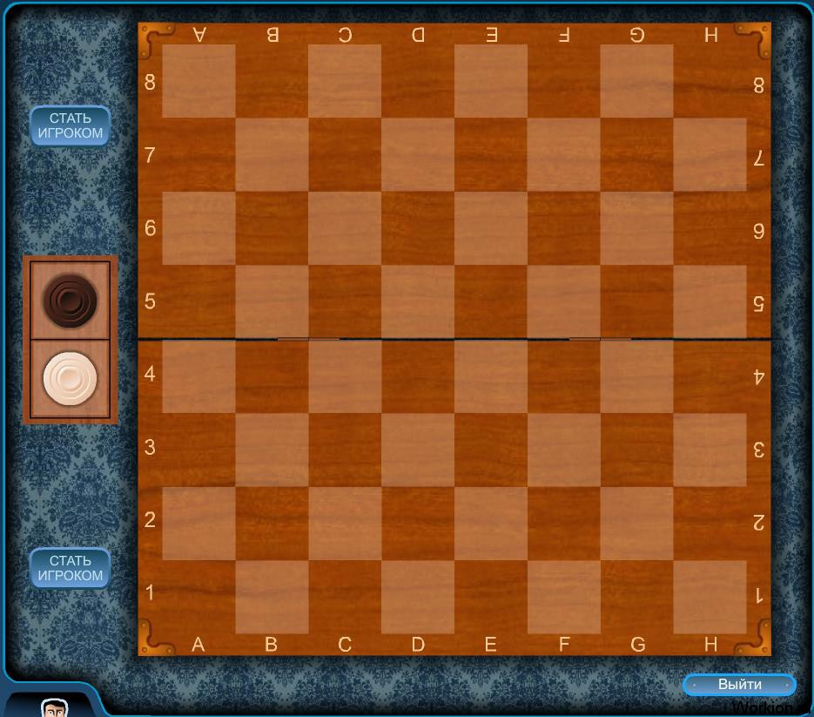

Рисунок 4.4 - Пример игра «Шашки»

Последний аналог это крестики-нолики-пирамида

Это вариация игры в "Крестики-нолики", которая играется на трех уровнях. Вот некоторые достоинства и недостатки данной игры.

Достоинства: Крестики-нолики-пирамида предлагает более сложный и интересный геймплей, чем классические "Крестики-нолики". Трехуровневая структура добавляет элемент стратегии и позволяет игрокам думать не только о текущем ходе, но и о возможных последствиях на более высоких уровнях.

Игра в крестики-нолики-пирамиду способствует развитию логического мышления, планированию стратегии и предвидению ходов противника на нескольких уровнях одновременно. Вариативность: благодаря трехуровневой структуре игра позволяет игрокам использовать различные тактики и стратегии, делая каждую партию более увлекательной и разнообразной.

Недостатки: Необычность правил, усложненный вариант: для некоторых игроков или целевой аудитории трехуровневая структура может показаться слишком сложной, особенно для тех, кто предпочитает более простые игры. Ограниченность популярности: Крестики-нолики-пирамида не является столь популярной и широко известной игрой, как классические "Крестики-нолики", поэтому может быть сложно найти партнеров для игры или участие в официальных турнирах и соревнованиях по этой версии игры

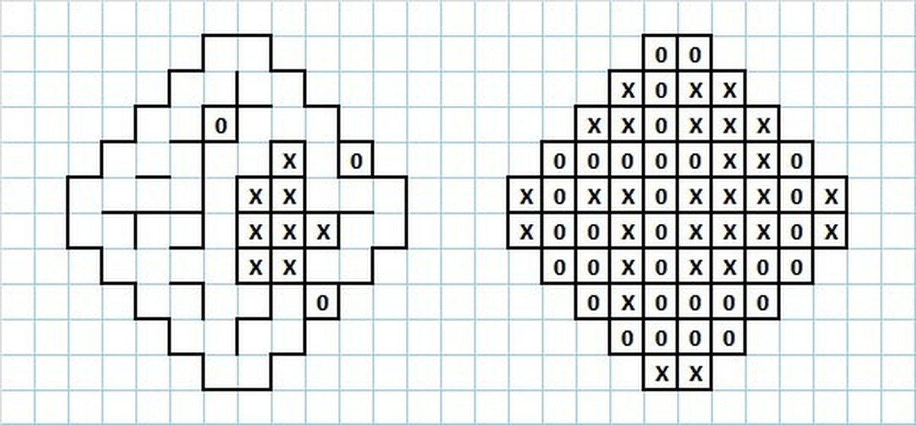

Рисунок 4.5 - Пример игра «Крестики-нолики-пирамида»

Таким образом, основным недостатком данных игр является сложность в учете всех моментов, связанных с визуализацией игры.